Тестовое задание для кандидата

1) Создайте BPMN диаграмму, описывающую ваши действия завтра утром.

BPMN диаграмму можно выполнять в любой удобной для вас программе.

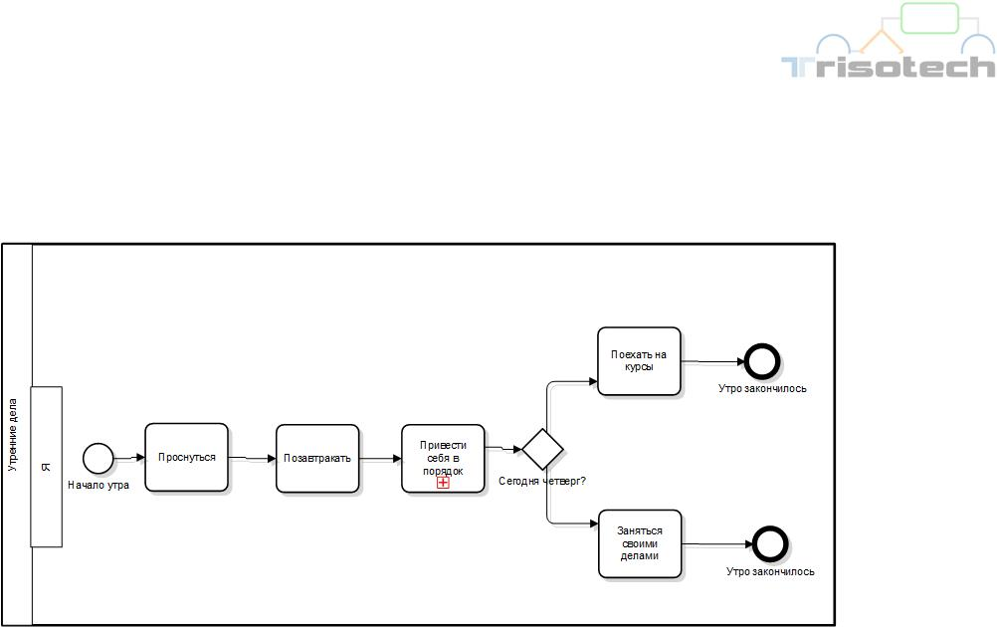

2) Ваш заказчик - интернет-магазин, продающий товары для животных (30 человек, включая менеджеров по продажам, специалистов колл-центра, курьеров). Вас пригласили изучить их бизнес и предложить направления для развития (возможно конкретные решения). У вас есть две недели чтобы постараться максимально понять бизнес заказчика и чем мы можем быть ему полезны.

● Как бы вы организовали свою деятельность, чтобы разобраться в процессах интернет-магазина?

1. Изучение бизнеса заказчика, всех его процессов и заинтересованных лиц (стейкхолдеров).

2. Несколько встреч с представителями заказчика (интервью). На них будут заданы все интересующие нас вопросы (из задания ниже) по развитию бизнеса, собраны требования и выработана какая-то стратегия или решение (допустим внедрение той же самой CRM-системы или ее оптимизация под более конкретные задачи, если таковая уже внедрена).

3. Анализ ТЗ.

4. Разработка документа V&S в котором будут описаны следующие пункты:

1. Проблема

* Исходные данные и возможности бизнеса
* Бизнес-цели

2. Границы решения

* Основные функции и характеристики
* Положение об образе решения
* Объем первого и последующего выпусков
* Ограничения и исключения

3. Критерии успеха

4. Бизнес-контекст

* Профили заинтересованных лиц
* Детали поставки

5. Контекстная диаграмма

5. Также для нашей разрабатываемой системы необходимо будет составить диаграмму в нотации BPMN2.0.

6. Составить User Stories и определить для них критерии приемки.

7. Сделать диаграмму вариантов использования.

8. Замоделировать прототипы разрабатываемой системы.

9. Разработать документ SRS.

10. Презентовать все заказчику.

11. После всех согласований отдать все документы аутсорс фирме по внедрению CRM-систем, для того чтобы они смогли наиболее точно настроить и внедрить систему исходя из нужд и требований бизнеса.

● Составьте подробный список самых важных вопросов к представителям заказчика или спланируйте интервью.

1. Кто является пользователем?
2. Как и в каком контексте будет использоваться наше решение?
3. Какие технологии вы можете или не можете использовать?
4. Какая проблема решается?
5. Каков ожидаемый результат?
6. По каким признакам вы сможете понять, что результат достигнут?
7. Какого результата вы ожидаете от автоматизации и организации вашего бизнеса?
8. Сколько времени даётся на выполнение проекта?
9. Разработка будет вестись с нуля или мы будем развивать существующий продукт?
10. Если это работа над существующим проектом, есть ли готовая документация?
11. Каков планируемый бюджет?
12. Насколько хорошо подготовлен к проекту сам заказчик?

Техническая готовность. Функциональная готовность. Нормативная готовность. Информационная готовность. Ресурсная готовность.

1. Кто ещё будет задействован в проекте?
2. Предполагаются ли какие-нибудь ограничения в работе системы?
3. Будет ли команда заказчика участвовать в разработке?